Пружинная конусная дробилка
Link: Галерея Получить цены и поддержки
Конусная дробилка широко используется для дробления различных руд и пород со средной и высокой твёрдостью. Конусная дробилка имеет многие преимущества, например: надёжная конструкция, высокая производительность, удобная эксплуатация, экономичность и другие. Выбор дробильной камеры типы зависит от желанной размер готових продукцией.
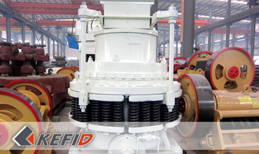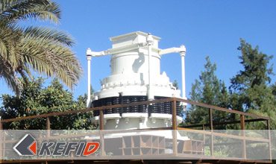

Применения
Пружинная конусная дробилка имеет характерные особенности: большая сила дробления, высокая эффективность и производительность, низкие эксплуатационные разходы, легкое регулирование. Конусная дробилка широко используется в отраслях металлургической, строительной, дорожно-строительной, химической и силикатной. Специально для дробления твёрдых и среднетвердых руд и пород,.такие, как железная руда, медная руда, известняк, кварц, гранит, базальт, диабаз и т.д.

Технические параметры
Модель |  | Макс. зернистость питателя(mm) | Размер выхода(mm) | Производительность(t/h) | Мощность(kW) | Масса(t) | Габарит(mm)
PYB | 900 | 115 | 15-50 | 50-90 | 55 | 10.2 | 3050×1640×2350
PYZ |  | 60 | 5-20 | 20-65 |  | 10.2
PYD |  | 40 | 3-13 | 15-50 |  | 10.3
PYB | 1200 | 145 | 20-50 | 110-200 | 110 | 24.7 | 4152×2300×2980
PYZ |  | 100 | 8-26 | 50-150 |  | 25
PYD |  | 50 | 3-15 | 18-105 |  | 25.6
PYB | 1750 | 215 | 25-60 | 280-480 | 160 | 50.3 | 4870×3800×4192
PYZ |  | 185 | 10-30 | 115-320 |  | 50.3
PYD |  | 85 | 5-15 | 75-230 |  | 50.4
PYB | 2200 | 300 | 30-60 | 590-1000 | 260-280 | 80 | 7705×3430×4852
PYZ |  | 230 | 10-30 | 200-580 |  | 80
PYD |  | 100 | 5-15 | 120-340 |  | 81.4
Примечание: Любые изменения технических данных o Пружинная конусная дробилка не должно быть сообщено дополнительно.

Наша группа продаж
Kevin | Johnny | Peter
Контакты
Shanghai | Zhengzhou
Tel: +86-21-50458961  Fax: +86-21-50458962  E-mail: sales@kefidinc.com | Tel: + 86-371-67999255  Fax: +86-371-67998980  E-mail: david@kefidinc.com

Продукция | Галерея
Мобильная дробилка  на гусеничном ходу  Мобильная щековая дробилка  Мобильная роторная дробилка  Мобильная конусная дробилка  VSI мобильная дробилка  Стационарная дробилка  щековая дробилка  роторная дробилка  конусная дробилка  ударная дробилка  производственная линия  Линия для производство щебня  Линия для производство песка  мельница  VM вертикальная мельница  MTW трапецеидальная мельница  HGM мельница микропорошка  Европейская молотковая дробилка  трапецеидальная мельница  Мельница высокого давления  шаровая мельница  Мельница Raymond  Грохот & Пескомойка  вибрационный грохот  Спиральная пескомойка  колесная пескомойка  Питатель & конвейер  Вибрационный питатель  ленточный конвейер | Crushing  Mobile Crushing Plant  Stationary Crushing Plant  Jaw Crusher  Impact Crusher  Cone Crusher  VSI Crusher  Aggregate Production Line  Grinding Mill  Vertical Grinding Mill  MTW Series Trapezoid Mill  Micro Powder Mill  Trapezium Mill  High Pressure Mill  Raymond Mill  Ball Mill  European Hammer Mill  Screening & Washing  Vibrating Screen  Sand Washing Machine  Feeding & Conveying  Vibrating Feeder  Belt Conveyor  Delivery of Products  Technology  Workshop  Clients Visit and Exhibiton  Corporate Culture

